Kurs «Notfälle bei Kleinkindern»
Kursausschreibung
Kurs Notfälle bei Kleinkindern
Kursort Badweiherstrasse 4, 5630 Muri
Kursdauer 6 Stunden
Mitnehmen Schreibzeug, bequeme Kleidung
Kurskosten CHF 120.00 / Paare CHF 200.00
Anmeldung www.samariter-freiamt.ch/kurse

Unterrichtsziel
Sie erlernen lebensrettende Sofortmassnahmen bei Bewusstlosigkeit und Herz-Kreislauf-Stillstand von Kindern sowie richtig zu reagieren und sicheres Handeln bei Kindernotfällen.
Wir legen den Fokus auf das praktische Üben und behandeln die häufigsten Notfälle bei Kleinkindern.

• Wundversorgung
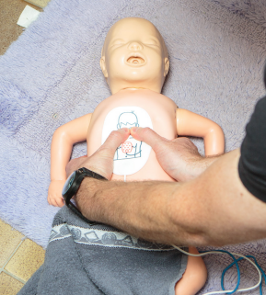
Lerninhalte
- Gefahren im und rund ums Haus
- Alarmieren
- Herz-Lungen-Wiederbelebung
- Bewusstlosigkeit und stabile Seitenlage
- Ersticken durch Verschlucken
- Kinderkrankheiten
- Knochenbrüche und Zahnunfall
- Wundversorgung
- Verbrennungen
- Vergiftungen
- Allergien
- Schädel-Hirntrauma

